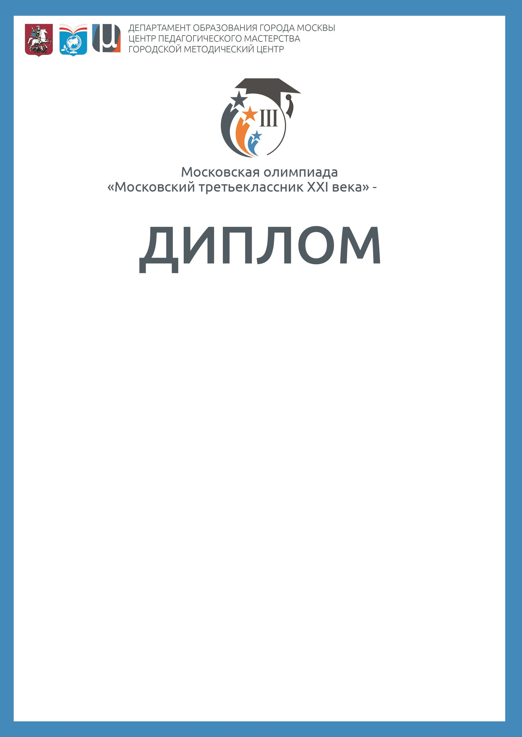
Москва, 2016 год

НАГРАЖДАЕТСЯ

ПРИЗЕР

Фурсов Артем Владимирович
(фамилия, имя, отчество)

учащийся 3 класса «Б»

Учитель: Москвина Татьяна Владимировна

ГБОУ | Школа имени Г.А.Тарана | № | 41
(название образовательной организации)

2016

